**Szczegółowe wymagania dotyczące przedmiotu zamówienia dostawa i montaż pralnico - wirówki z barierą higieniczną**.

**I. Wymagania techniczne przedmiotu zamówienia:**

1. Pralnico - wirówka z barierą higieniczną (drzwi pralnicy po przeciwległych stronach) o podgrzewie parowym.

2. Załadunek nominalny: od 40 kg do 50 kg

3. Wymiary:

- szerokość: maksimum 1460 [mm];

- głębokość: maksimum 1450 [mm];

- wysokość: maksimum 1900 [mm].

4. Przyłącza mediów (para technologiczna, woda, zasilanie elektryczne) od góry pralnicy.

5. Bęben dzielony na dwie części z automatycznym pozycjonowaniem i odblokowywaniem bębna i drzwi zewnętrznych.

6. Sterowanie pralnicą – sterownik mikroprocesorowy. Z możliwością programowania własnych programów minimalna ilość programów użytkownika zapisywanych w pamięci sterownika to 5.

7. Zainstalowany system wagowy.

8. Moc zainstalowana podgrzewu (para): minimum 4 kW.

9. Zasilanie elektryczne 400V/50Hz.

10. Wirowanie: minimum 810 obr/min.

11. Współczynnik odwirowania G: nie mniejszy niż 340.

12. Zużycie wody (zimnej): maksimum 560 l.

13. Waga pralnico - wirówki netto: maksimum 1300 kg.

14. Poziom mocy akustycznej maksimum: 85 dB.

15. Pojemnik dozujący dzielony, minimum 3 częściowy lub 3 osobne szuflady.

16. Korpus oraz bęben wykonany ze stali nierdzewnej.

17. Podwójny wyświetlacz (po obu stronach drzwiczek bębna) w celu ułatwienia pracy operatorowi.

18. Funkcja kontroli i korekty niewyważenia.

19. Wykonawca zapewni rozładunek, wprowadzenie na halę pralniczą oraz pełne podłączenie wraz z uruchomieniem i szkolenie pracowników obsługujących urządzenie.

20. Wykonawca, jeśli zajdzie taka potrzeba w wyniku niezgodności rozmiarów przyłączy pary technologicznej oraz wody w obrębie pralnicy wykona przeróbki na własny koszt.

21. Wykonawca przed dostawą poda wielkość zabezpieczenia prądowego oraz jego typ, jaki musi przygotować Zamawiający.

**II. Inne istotne informacje związane z przedmiotem zamówienia.**

Schemat logistyczny drogi do wprowadzenia pralnicy na halę pralniczą w Wojewódzkim Ośrodku Lecznictwa Odwykowego i Zakładzie Opiekuńczo – Leczniczym w Gorzycach:

1. Pralnicę należy rozładować i wprowadzić do budynku poprzez wejście główne (Zdjęcie nr 1).

2. Następnie należy przemieścić pralnicę przez pomieszczenia pomocnicze do hali pralniczej (Zdjęcia nr 2 i Zdjęcie nr 3).

3. Podłoga posiada jeden poziom bez barier poziomych.

4. Drzwi wejścia głównego mają wymiary: szerokość: 170 cm, wysokość: 197 cm.

5. Drzwi pomieszczeń pomocniczych prowadzących do hali pralniczej mają wymiary:

- drzwi pierwsze: szerokość: 150 cm, wysokość: 201 cm;

- drzwi drugie: szerokość: 150 cm, wysokość: 201 cm.

6. Zdjęcie nr 4 - przedstawia docelowe miejsce, w którym ma zostać zainstalowana nowa pralnico – wirówka.

7. Zdjęcie nr 5 - przedstawia lokalizację przyłączy (elektryczne, wodne, parowe).

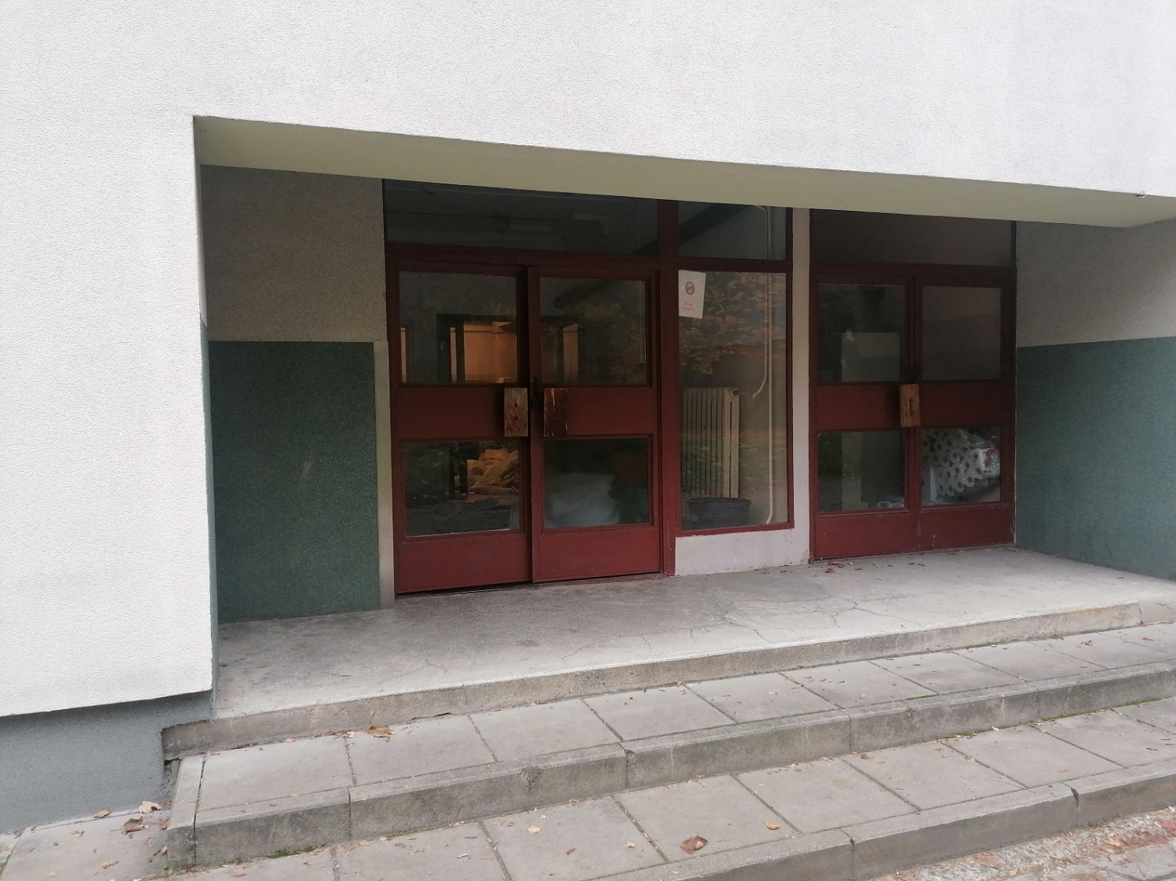

**Zdjęcie nr 1 – wejście główne do budynku pralni**

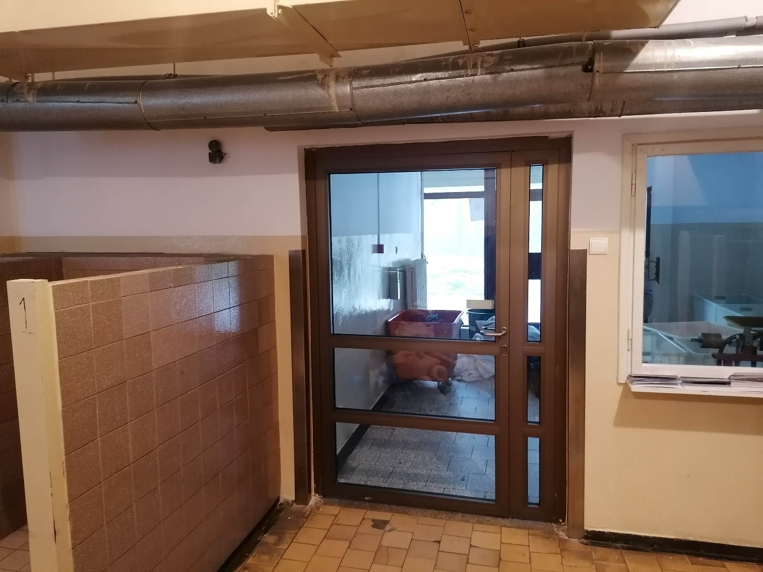

**Zdjęcie nr 2 – pierwsze drzwi pomieszczenia pomocniczego**

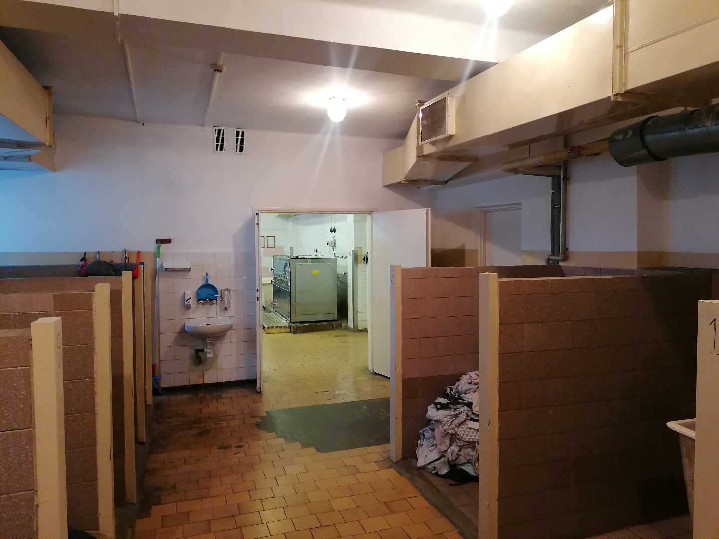

**Zdjęcie nr 3 – drugie drzwi pomieszczenia pomocniczego**

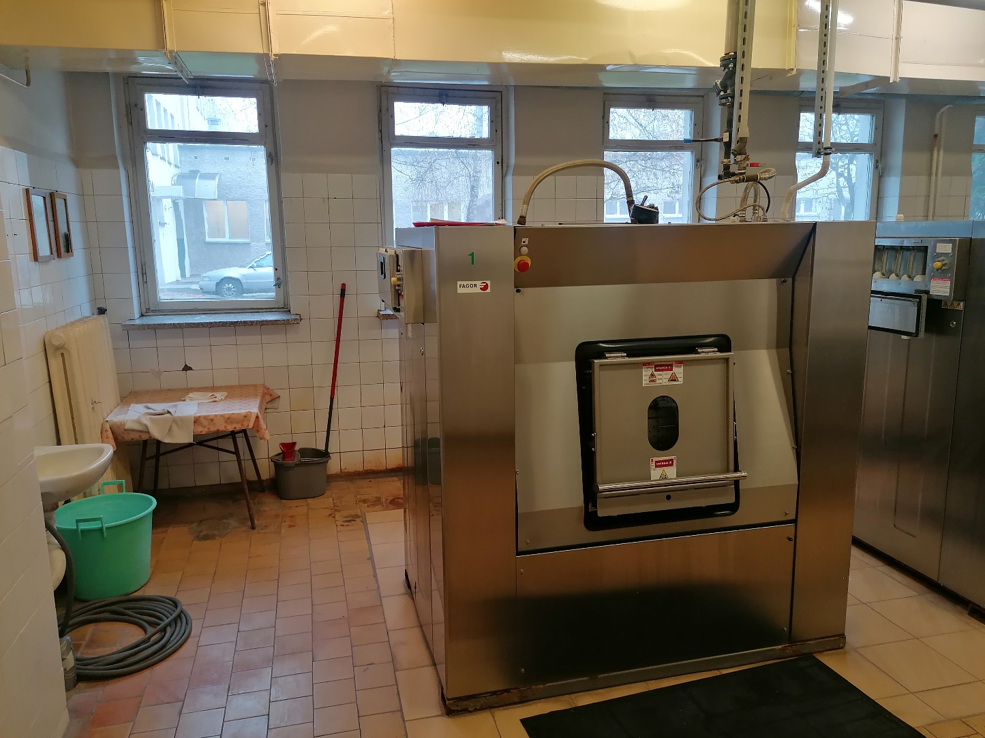

**Zdjęcie nr 4 – docelowe miejsce instalacji nowej pralnico - wirówki**

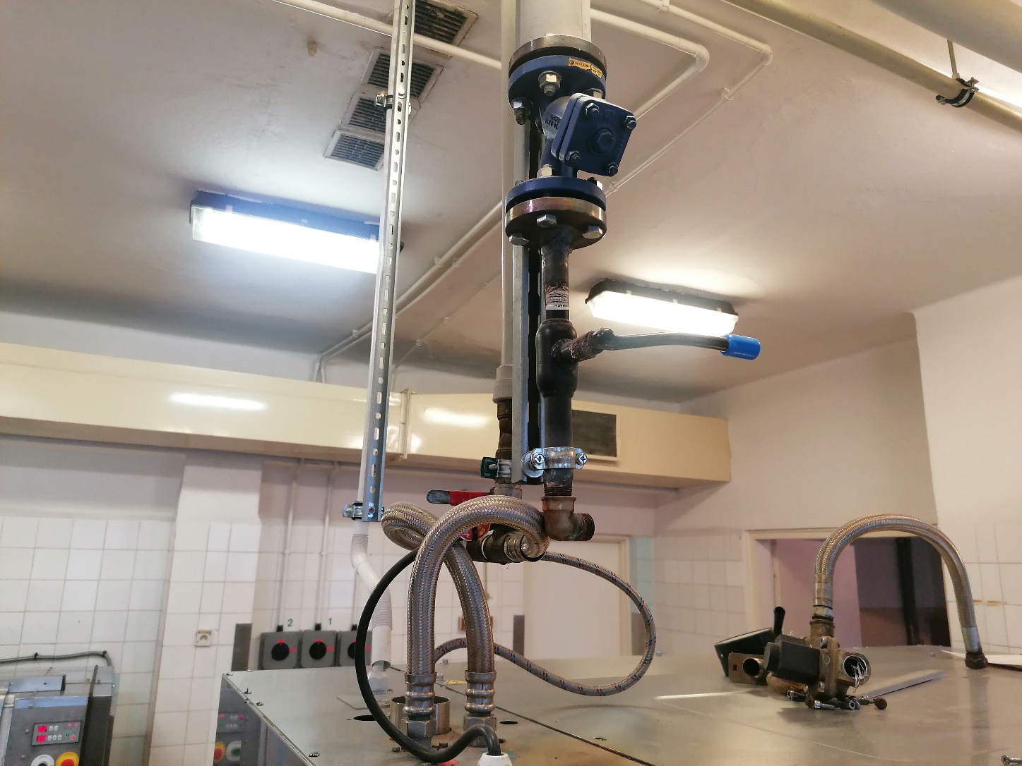

**Zdjęcie nr 5 – lokalizacja przyłączy (elektryka, woda, para)**